STATISTIKOS DEPARTAMENTO PRIE LIETUVOS RESPUBLIKOS VYRIAUSYBĖS GENERALINIO DIREKTORIAUS

Į S A K Y M A S
DĖL IŠGAUTOS NAFTOS VIDUTINIŲ MĖNESINIŲ KAINŲ STATISTINĖS ATASKAITOS FORMOS PATVIRTINIMO

2007 m. sausio 30 d. Nr. DĮ-35
Vilnius

Įgyvendindamas Lietuvos Respublikos statistikos įstatymo (Žin., 1993, Nr. 54-1048; 1999, Nr. 114-3299) 12 straipsnio 2 dalies bei Lietuvos Respublikos naftos ir dujų išteklių mokesčio įstatymo (Žin., 1992, Nr. 30-929; 2003, Nr. 51-2253) nuostatas:
1. Tvirtinu ketvirtinio periodiškumo Išgautos naftos vidutinių mėnesinių kainų ataskaitos formą KA-13 (pridedama).
2. Laikau netekusiais galios:
2.1. Statistikos departamento prie Lietuvos Respublikos Vyriausybės generalinio direktoriaus 2006 m. sausio 26 d. įsakymo Nr. DĮ-19 „Dėl kai kurių Statistikos departamento prie Lietuvos Respublikos Vyriausybės generalinio direktoriaus įsakymų pakeitimo“ (Žin., 2006, Nr. 15-546) 10 punktą;
2.2. Statistikos departamento prie Lietuvos Respublikos Vyriausybės generalinio direktoriaus 2004 m. kovo 15 d. įsakymą Nr. DĮ-70 „Dėl Išgautos naftos vidutinių mėnesinių kainų ketvirtinio periodiškumo statistinės ataskaitos patvirtinimo“ (Žin., 2004, Nr. 43-1431).

GENERALINIS DIREKTORIUS ALGIRDAS ŠEMETA
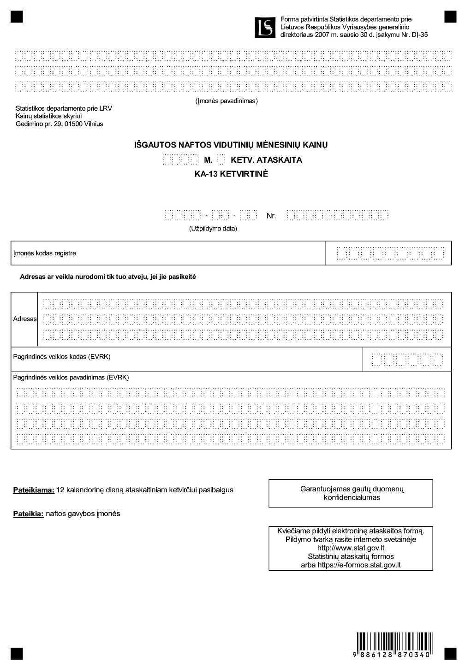

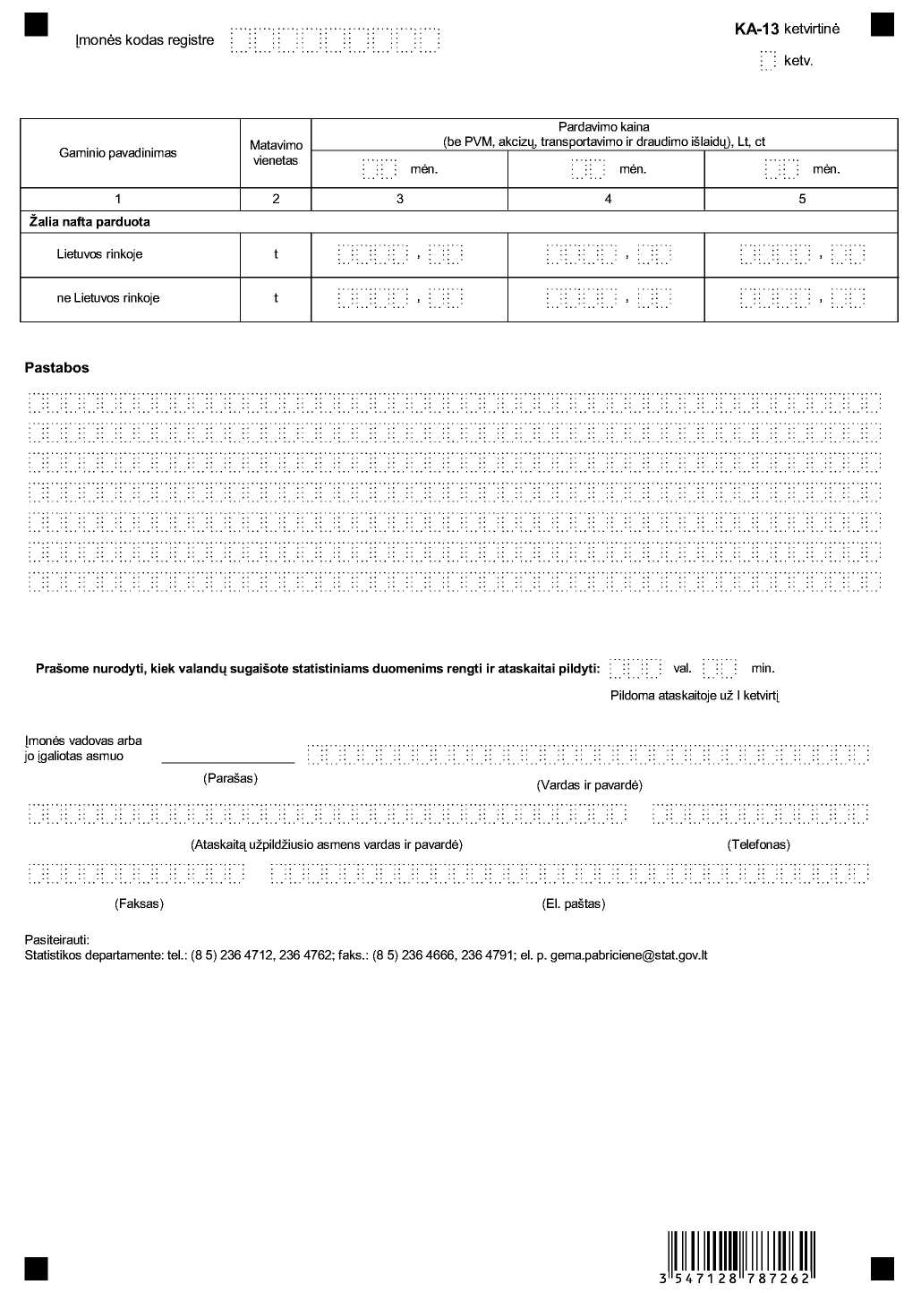
______________

Išgautos naftos vidutinių mėnesinių kainų
ketvirtinės ataskaitos KA-13
1 priedas

INFORMACIJA DĖL IŠGAUTOS NAFTOS VIDUTINIŲ MĖNESINIŲ KAINŲ
STATISTINIO TYRIMO
(ataskaita KA-13 ketvirtinė)

STATISTINIO TYRIMO TEISINIS PAGRINDAS | Lietuvos Respublikos statistikos įstatymas (Žin., 1993, Nr. 54-1048; 1999, Nr. 114-3299).  Lietuvos Respublikos naftos ir dujų išteklių mokesčio įstatymas (Žin., 1992, Nr. 30-929; 2003, Nr. 51-2253).
STATISTINIO TYRIMO RŪŠIS, APIMTIS IR TIKSLAS | Tyrimo rūšis – ištisinis tyrimas.  Tyrimo apimtis – ataskaitą pildo visos naftos gavybos įmonės.  Tiriamasis laikotarpis – kalendorinis mėnuo.  Tyrimo tikslas – surinkti statistinius duomenis apie kainas ir gautų statistinių duomenų pagrindu apskaičiuoti šalyje išgautos naftos vidutinę tonos pardavimo kainą gavybos vietoje kiekvienu praėjusiu mokestiniu laikotarpiu, t. y. praėjusį kalendorinį ketvirtį.
STATISTINĖS INFORMACIJOS PASKELBIMO LAIKAS IR VIETA | Iki 19 d. ataskaitiniam ketvirčiui pasibaigus informacija „Valstybės žinių“ priede „Informaciniai pranešimai.“
STATISTINIŲ DUOMENŲ PATEIKIMO PAREIGA | Lietuvos Respublikos statistikos įstatymo 14 straipsnio 2 dalis:  „Juridiniai asmenys privalo neatlygintinai teikti statistinius duomenis Oficialiosios statistikos darbų programai įgyvendinti.“
STATISTINIŲ DUOMENŲ KONFIDENCIALUMAS | Lietuvos Respublikos statistikos įstatymo 15 straipsnio 2 dalis:  „Oficialiosios statistikos duomenys, jeigu pagal juos tiesiogiai ar netiesiogiai galima identifikuoti respondentą apie kurį ar kurio veiklos rezultatus buvo surinkti pirminiai statistiniai duomenys, yra konfidencialūs ir saugomi įstatymų nustatyta tvarka.“
STATISTINIŲ DUOMENŲ PATEIKIMO TVARKOS PAŽEIDIMAS | Lietuvos Respublikos statistikos įstatymo 17 straipsnis:  „Fiziniai asmenys, įmonių įstaigų ar organizacijų vadovai ir kiti atsakingi už oficialiosios statistikos duomenų rengimą ir teikimą asmenys, pažeidę šio įstatymo ir kitų su statistika susijusių teisės aktų reikalavimus, atsako pagal Lietuvos Respublikos įstatymus.“  Lietuvos Respublikos administracinių teisės pažeidimų kodekso 1732 straipsnis (Žin., 1992, Nr. 21-610; 2000, Nr. 54-1557):  „Statistinių duomenų nepateikimas nustatyta tvarka oficialiąją statistiką tvarkančioms institucijoms ir įstaigoms arba melagingų statistinių duomenų joms pateikimas užtraukia baudą nuo 500 iki 1000 Lt.  Tokia pat veika, padaryta asmens, bausto administracine nuobauda už šio straipsnio pirmojoje dalyje numatytus pažeidimus, užtraukia baudą nuo 3000 iki 6000 Lt.  Dokumentų patvirtinančių pateiktus statistinius duomenis, nepateikimas oficialiąją statistiką tvarkančių institucijų ir įstaigų valstybės tarnautojams arba šių dokumentų nuslėpimas, taip pat minėtų valstybės tarnautojų teisėtų reikalavimų nevykdymas užtraukia baudą pareigūnams nuo 500 iki 1000 Lt.“
______________

Išgautos naftos vidutinių mėnesinių kainų
ketvirtinės ataskaitos KA-13
2 priedas

PAAIŠKINIMAI IŠGAUTOS NAFTOS VIDUTINIŲ MĖNESINIŲ KAINŲ ATASKAITAI KA-13 KETVIRTINEI PILDYTI

1. Išgautos naftos vidutinių mėnesinių kainų ataskaitoje KA-13 ketvirtinė (toliau – ataskaita) kiekvieną ketvirtį pateikiami statistiniai duomenys apie išgautos naftos vidutines ataskaitinio ketvirčio kiekvieno mėnesio kainas.
2. Ataskaitos adreso dalyje įrašomi visi pagrindiniai įmonės rekvizitai: įmonės pavadinimas, įmonės kodas juridinių asmenų registre, adresas, pagrindinės veiklos kodas pagal Ekonominės veiklos rūšių klasifikatorių (EVRK), pagrindinės veiklos pavadinimas (EVRK). Adresas ir veikla nurodomi pirmą kartą pateikus ataskaitą o vėliau tik tuo atveju, jei jie pasikeitė.
3. Ataskaitoje atskirai turi būti įrašytos Lietuvos ir ne Lietuvos rinkoje parduotos išgautos naftos vidutinės mėnesinės kainos, apskaičiuotos pagal svertinio aritmetinio vidurkio formulę:
kur

– vidutinė t mėnesio kaina;
pit – t mėnesio i-ojo sandorio parduotos naftos kaina;
qit – t mėnesio i-ojo sandorio parduotos naftos kiekis;
i – sandoris;
n – sandorių skaičius;
t – mėnuo.

4. Į kainas įskaičiuojamos nuolaidos, subsidijos, įvairios priemokos ir pan., bet išskaičiuojamas pridėtinės vertės mokestis ir akcizai. Parduota nafta įvertinama „nuo gamyklos vartų“ (ex-factory) kainomis be transportavimo ir draudimo išlaidų.
5. Pastaboms nurodytoje vietoje prašome rašyti viską, ką, Jūsų nuomone, tikslinga paminėti.
6. Prašome nepamiršti pirmo ketvirčio ataskaitos pabaigoje nurodyti, kiek laiko sugaišote statistiniams duomenims rengti ir ataskaitai pildyti.
______________

